МОСКОВСКИЙ ГОСУДАРСТВЕННЫЙ ТЕХНИЧЕСКИЙ УНИВЕРСИТЕТ

им. Н.Э. Баумана

Кафедра «Системы обработки информации и управления»

ОТЧЕТ

**Домашнее задание № 3**

по курсу«Проектирование интеллектуальных систем»

Тема: «Методы поддержки принятия решений на основе методов вычислительного интеллекта»

ИСПОЛНИТЕЛЬ: Писарчук Н.А._____

ФИО

группа ИУ5-72 _________________

подпись

"2" декабря 2019 г.

ПРЕПОДАВАТЕЛЬ: __________________

ФИО

__________________

подпись

"__"_________201_ г.

Москва - 2019

Задание: Даны три временных ряда, определите какие из них связаны между собой.

Решить задачу, как минимум двумя методами, сравнить методы между собой и обосновать их выбор для решения данной задачи

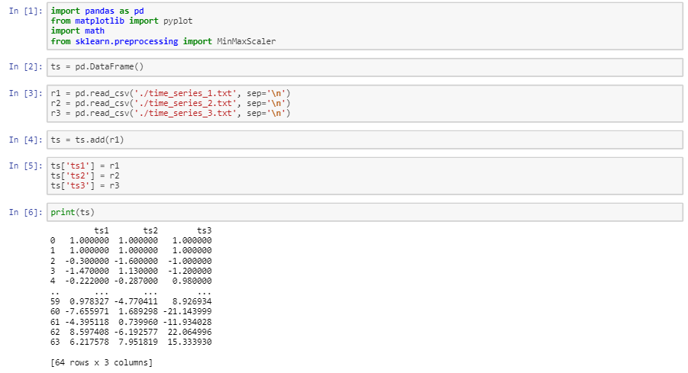

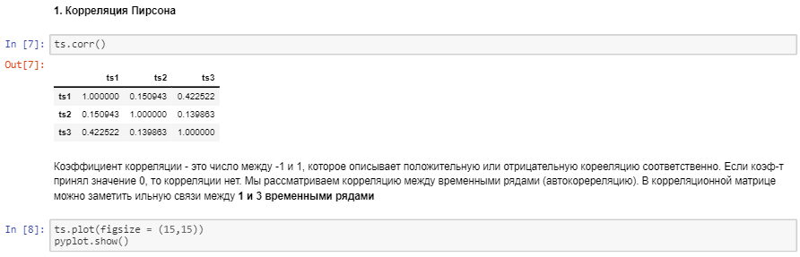

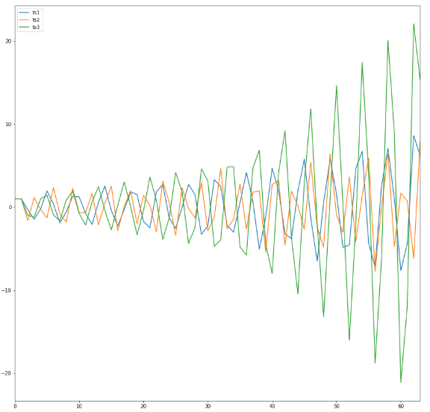

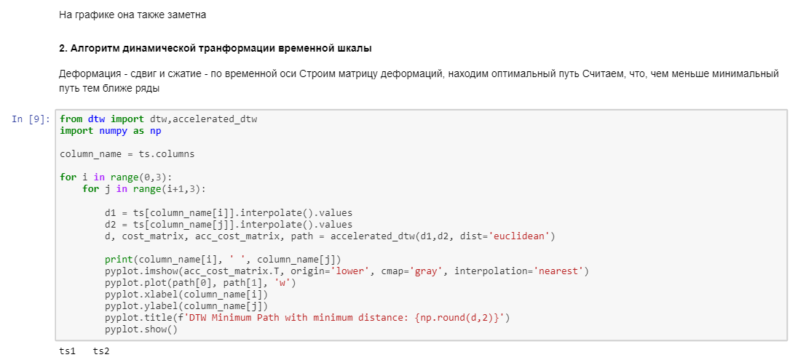

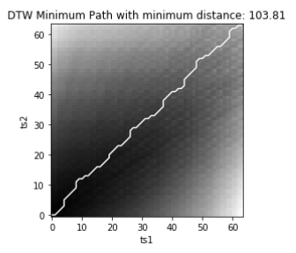 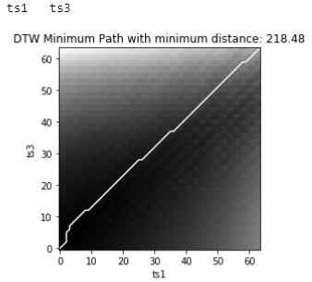

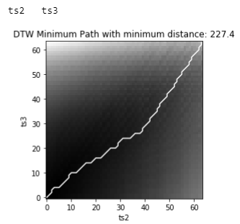

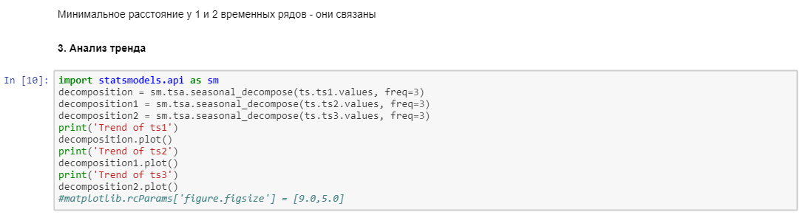

Trend of ts1

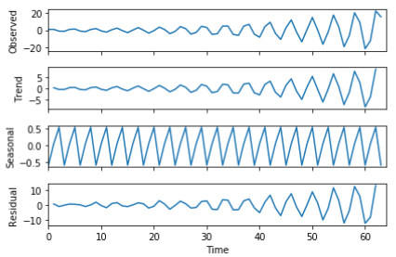

Trend of ts2

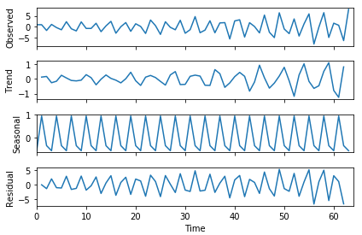

Trend of ts3

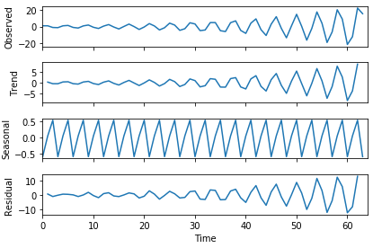

По виду трендов 1 и 3 временные ряды связаны между собой

Вывод: мы рассмотрели 3 метода решения данной задачи. 3 метод наименее применим в данной задаче, так как очень сложно определить верный период временного ряда, тем более для этого метода у нас слишком мало данных.

Самый простой и действенный метод - корреляция Пирсона